Międzynarodowy Dom Kultury w Międzyzdrojach
Zaprasza na koncert
ZESPOŁU TAŃCA ESTRADOWEGO "TĘCZA"
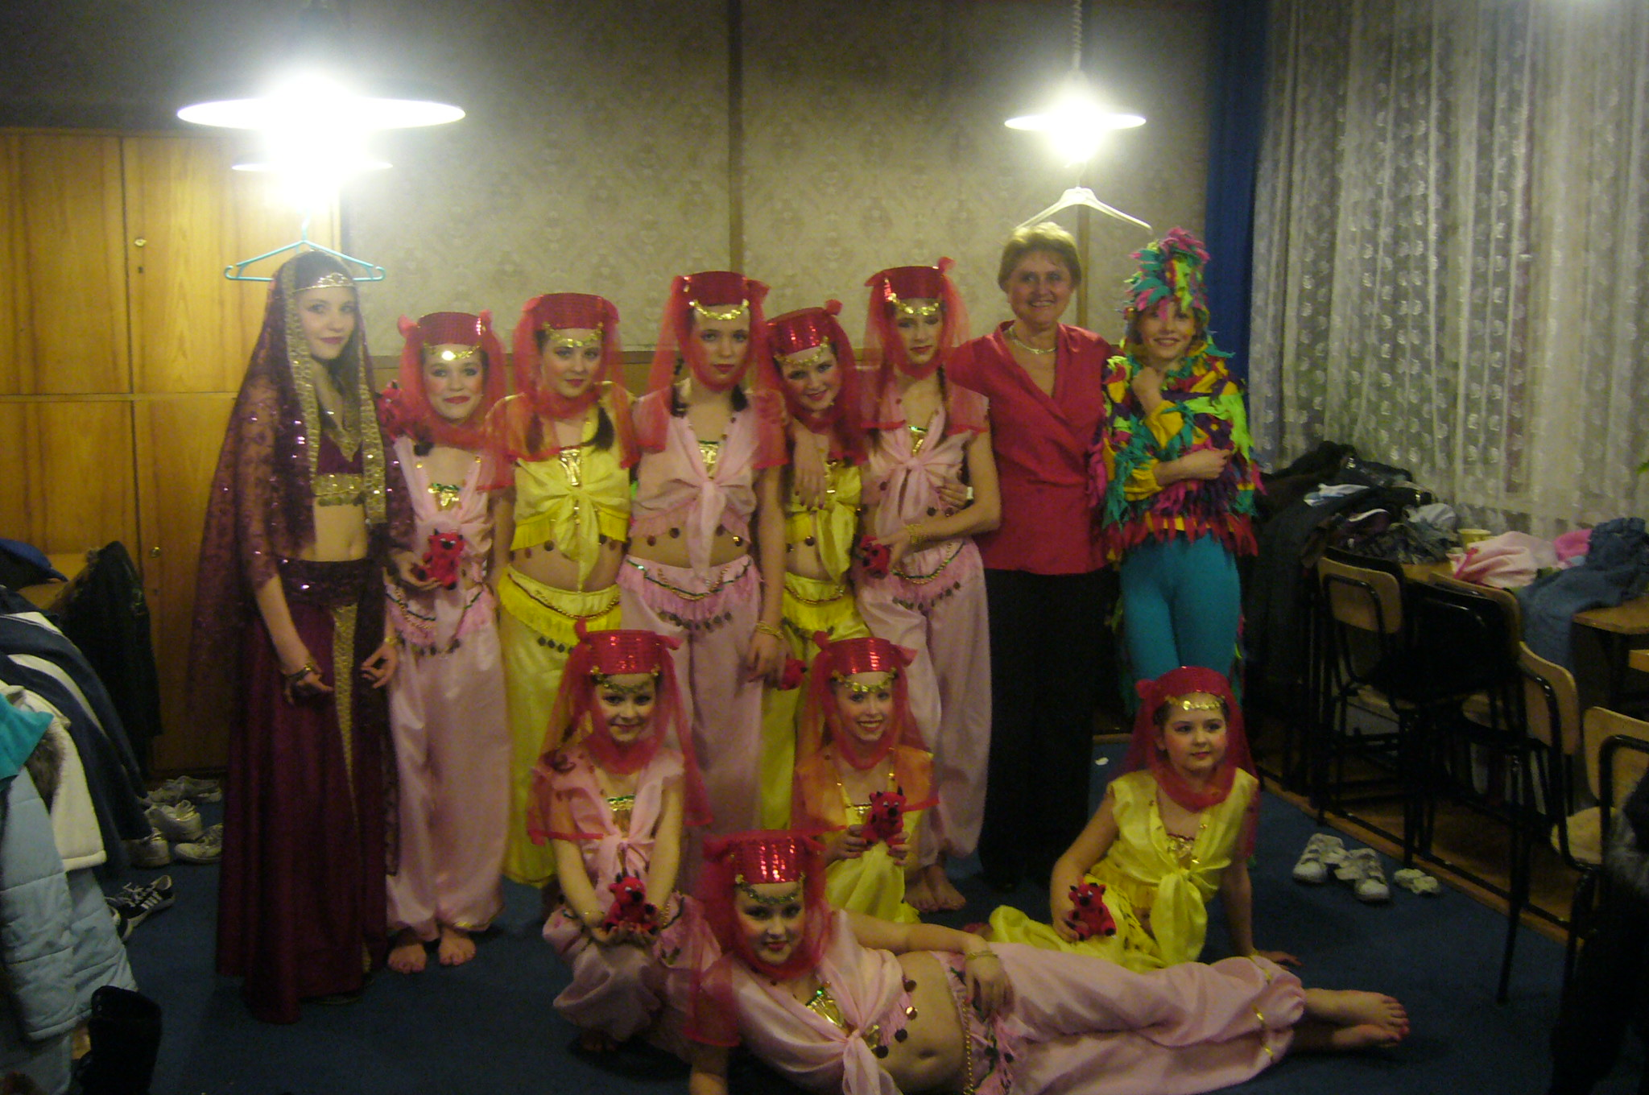

Zespół tańca estradowego „Tęcza” powstał w 2007 r. w Miejskim Ośrodku Kultury w Nowym Sączu. Pod okiem choreograf Krystyny Pielichowskiej wędrują one z tańcem przez świat zabierając w tę wielobarwną podróż publiczność.
Zespół ma w swoim repertuarze; czeską polkę, taniec arabski, suitę tańców greckich, hiszpańskie passodoble, kubańską cha-chę, włoską tarantelę. Piękne kolorowe stroje podkreślają charakter tańców i ich pochodzenie. Zespół często jest zapraszany do udziału w imprezach kulturalnych, a na przeglądach artystycznych zdobywa nagrody i wyróżnienia .

09.08.2011r. godz. 16.00

WSTĘP WOLNY

